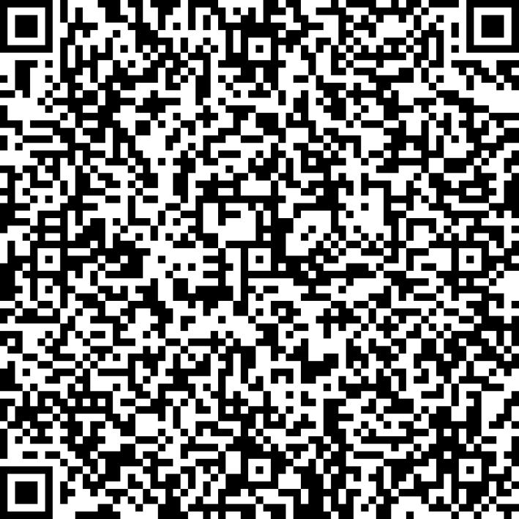
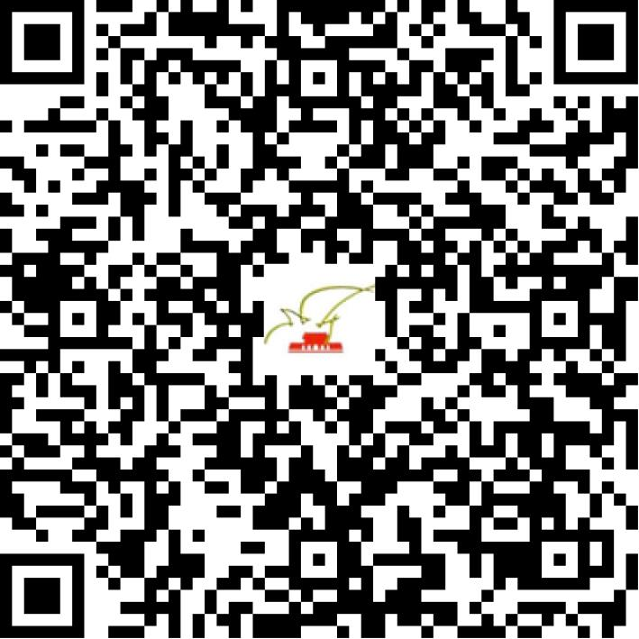

京网文〔2019〕2774-271号

2021 | 年 | 02 | 月 | 07 | 日
名 称 | 北京寰宇联动科技有限公司
住 所 | 北京市海淀区温泉镇温泉路84号临10号1389
法定代表人 | 陈敏
主要负责人
类 型 | 有限责任公司
首次发证日期 | 2019年04月28日
有效期 | 2022年04月27日
网站域名 | bjhyldkj.cn
经营范围 | 利用信息网络经营游戏产品
发证机关
编号
许可证有效期届满前30日内办理延续，有效期届满未延续的将依法予以注销。

